**南通大学2017年暑期社会实践**

**简 报**

**第九期**

**共青团南通大学委员会编 2017年7月28日**

**本期目录**

**热点关注**

[纺织服装学院]“蓝印花布之旅”第二批实践活动圆满结束……………………2

**青少年培训**

[外国语学院]我校志愿者赴中央商务区开展“趣味剪纸”活动…………………3

[建筑工程学院]静看枝头绿叶容颜，静听世伦清风呢喃…………………………4

[医学院]暑期宜兴小分队成功举办“给人信心，给人欢喜，给人希望，给人方便”禅意文化之旅活动……………………………………………………………………5

**实践简讯**……………………………………………………………………………6

热 点 关 注

[纺织服装学院]“蓝印花布之旅”第二批实践活动圆满结束

7月15日，我校纺织服装学院“蓝印花布之旅”实践团在南通蓝印花布博物馆进行的暑期社会实践活动圆满结束。

以纺院轻化工程专业学生为主的志愿者们在南通蓝印花布博物馆，为吴元新馆长从民间搜集来的蓝印花布旧物编号、整理、拍照，并为前来参观博物馆的游客提供解说服务。实践过程中，吴馆长给志愿者们讲解蓝印花布纹样的美好寓意、蓝印花布的制作流程以及历史，拓展了志愿者们的知识面，使他们感受到了传统手工艺独特魅力。此外，为加深对蓝印花布的了解，志愿者们还自己动手印染蓝印花布。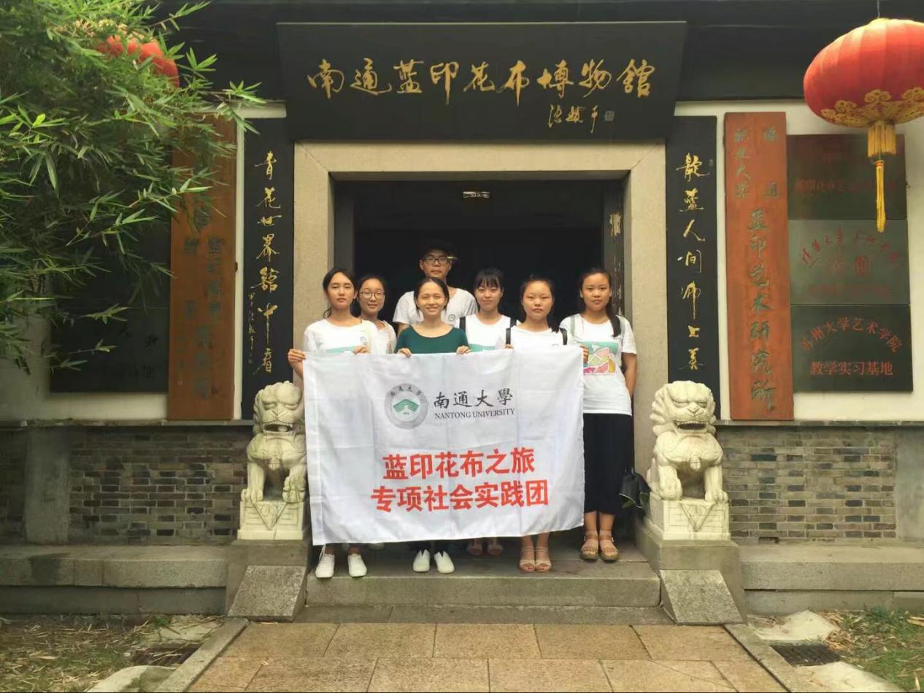

“有些事，你不做，我不做，总有人去做；而有些事，你不做，我不做，就没有人去做了。”活动结束，吴馆长以此表明了自己坚持蓝印花布事业的缘由，也鼓励同学们积极投身传统文化工艺建设。

青 少 年 培 训

[外国语学院]我校志愿者赴中央商务区

开展“趣味剪纸”活动

7月15日上午，外国语学院“携手十九大，实践青春行”赴文峰街道实践服务团前往南通市中央商务区社区开展“趣味剪纸”活动，参加此次活动的有社区关工委主任顾铮铮、实践团志愿者及社区青少年代表。

活动伊始，志愿者们带领青少年前往社区会议室欣赏剪纸灵活多变的艺术。接着，志愿者们为青少年分发剪纸，示范如何剪出五角星、太阳花、小兔子等图案，并教孩子们将亲手制作的剪纸用胶水粘贴在作业本上。随后，志愿者们邀请顾铮铮主任对孩子们当天的作品与表现进行点评，顾主任充分肯定了本次活动的意义和大家的现场表现，他表示青少年是祖国的未来，应积极主动地学习、宣传、继承及发扬中国优秀传统文化。最后，志愿者和青少年们合影留念。

此次“趣味剪纸”活动既激发青少年们对传承中华经典文化的兴趣，也增强了青少年对中国传统剪纸文化的认同感。通过实践活动，志愿者们也充分认识到了中国传统文化的博大精深。

（刘向群）

**[建筑工程学院]静看枝头绿叶容颜，静听世伦清风呢喃**

7月16日下午，我校建筑工程学院学生会暑期社会实践团队同生命科学学院莫文隋志愿者来到世伦桥社区开展了“生动一小时”活动，为小朋友们上了一节关于植物与环境的课。

课上，团队成员展示了沙棘、仙人掌、百岁兰等特殊植物的图片，成功吸引了小朋友们的注意。志愿者们围绕这些植物的特性讲解了它们与环境之间的关系，介绍其如何适应环境，保护自己的同时又能发展自己的能力。虽然讲解很具有科学性，但小朋友们完全没有觉得枯燥或单调，相反大家都听得很认真。宣讲最后，志愿者引出了“保护环境”的话题，告诉小朋友们保护环境同样也是保护人类自己。

本次活动旨在通过认识植物，让小朋友们亲近自然、关注自然、保护自然，引导他们明白金山银山不如青山绿水，了解自然，才能更好地与自然相处，呼吁大家热爱人们赖以生存的地球，做个环境小卫士。

[医学院]暑期宜兴小分队成功举办“给人信心，给人欢喜，给人希望，给人方便”禅意文化之旅活动

7月18日下午，医学院“宜梦为马，诗氿兴年华”暑期宜兴小分队来到佛光山宗长星云大师的祖庭大觉寺，顺利举办了“给人信心，给人欢喜，给人希望，给人方便”禅意文化之旅活动。

与其他寺院不同的是，大觉寺院内不设香火，而是用鲜花与银盏代替袅袅青烟。妙觉法师带领队员们走至大雄宝殿前，用三指顶盘，放至与眉齐宽处，意在“初次会见、以礼相待”。随后，队员们开口说出名字，默声许下愿望，意在“拿出虔诚用心体会”。接着，队员们来到大雄宝殿地下一层的大觉石苑。据了解，该石苑是用佛光山之前举办素博会和义卖活动所得款修筑，是以颜色各异的玉石、矿石和水晶镶嵌而成的艺术品展览处。参观过程中，队员们啧啧称奇，无不感叹其雕刻之精细。

通过本次禅意文化之旅，队员们不仅感受到星云大师“四给”的宽阔胸襟，更是深刻领悟了大师所说的“气质从智慧而来，美丽从慈悲而来”的内涵。

实 践 简 讯

  7月15日，医学院“医梦青春，爱满锡澄”江阴志愿服务队成员使用共享单车，沿着既定路线骑行，成功开展公益骑行暨共享单车使用情况调查活动。队员们来到中山公园，并拉起“绿色出行，低碳江阴”的横幅进行骑行倡导宣传。队员们向晨练的市民讲述“低碳江阴”的理念，并邀请市民在横幅上签字。随即，小分队开始骑行之路，到达中间路段并发放共享单车使用情况问卷调查表，同时赠送矿泉水表示感谢。最后，小分队成功抵达徐霞客公园，在入口处拍照留念。

7月15日下午，化学化工学院宣讲队再一次来到了江阴市鼎佳电器有限公司进行宣讲。本次宣讲的内容为学习贯彻习近平总书记在中央深改组第三十一次会议重要讲话，强调改革与生活的密切关系。团队首先回顾了之前全面深化改革的成果，从实实在在的改革答卷，到责任压实、要求提实、考核抓实的改革要求，再到构建中国特色哲学社会科学、改革完善药品生产流通使用政策等务实的改革谋划，都体现了一个“实”字，为真抓实干、推进改革指明了方向。最后，团队强调了在全面深化改革中，作为一名普通人，应该跟着党的脚步，拥护党的领导，支持党的决策，这样才能让改革更加顺利的进行。

外国语学院“携手十九大、实践青春行”赴文峰街道实践团于7月15日上午，成功赴光明南村开展老兵采访活动。活动伊始，老兵联盟开展日常活动——欢唱红歌。老兵们以饱满的激情合唱《中国人民志愿军战歌》，并向志愿者们展示老兵联盟的集体照。接着，志愿者们就“八一建军即将来临，对党和国家想说的话”及“对于青年学子的建议或嘱托”两个问题展开采访与讨论。老兵们各抒己见。其中，老兵王清铭说，五年军旅生涯是他义不容辞的责任，是他烈火如歌的青春，是他视若珍宝的回忆。最后，志愿者们和老兵合影留念。至此，为期十天的老兵采访活动正式拉下帷幕。

（王梓力）